080317
Mon père m’y marie
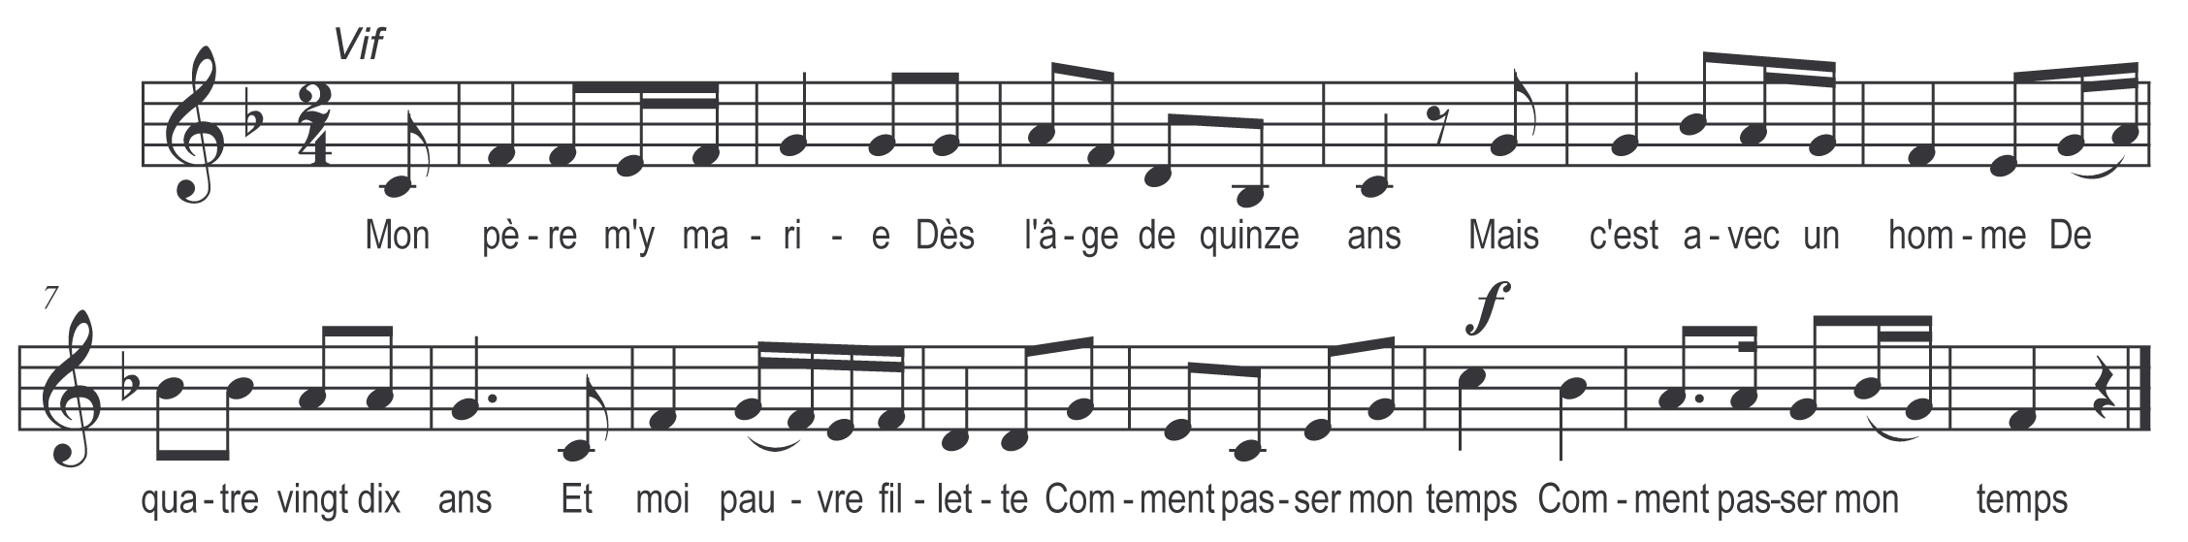

Mon père m’y marie
Dès l’âge de quinze ans
Mais c’est avec un homme
De quatre-vingt-dix ans
Et moi pauvre fillette
Comment passer mon temps (bis)

Le matin je me lève
Chez mon pèr’ je m’en vas
Oh ! da ! bonjour mon père
Bonjour vous soit donné
M’avez donné un homme
Qui n’est point à mon gré (bis)

Prends patience ma fille
C’est un riche marchand
Il est au lit malade
Peut-êtr’ qu’il en mourra
Tu seras héritière
De tout ce qu’il aura (bis)

Au diable la richesse
Quand l’plaisir n’y est pas
J’estim’rais mieux un homme
Z-à mon contentement
Non pas que la richesse
De ce vieillard marchand (bis)

